18 марта – День воссоединения Крыма и Севастополя с Россией

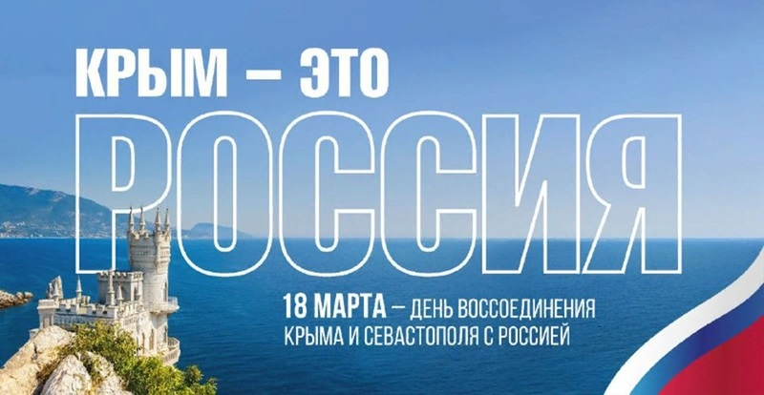

18 марта 2024 года отмечается 10 лет с момента воссоединение Крыма с Россией. Крым – это легенда, это песня, записанная нотами пещерных городов, камнями средневековых замков и крепостей. Это наше общее достояние и важнейший фактор стабильности в регионе. В сердце, в сознании людей Крым всегда был и остается неотъемлемой частью России.
Сегодня в Кинельском государственном техникуме прошли мероприятия, посвященные 10-летию воссоединения Крыма с Россией.
Начались мероприятия с торжественной линейки поднятием государственного флага РФ и исполнением гимна Российской Федерации.
Для обучающихся 1-2 курсов подготовлен классный час «Разговоры о важном» на тему: «Крым и Севастополь: 10 лет в родной гавани», провела его преподаватель обществознания Лукьянцева С.В. Студенты посмотрели видеофильмы о непростой истории Крымского полуострова, вспомнили, как происходило воссоединение Крыма и г. Севастополя с Россией, обсудили грандиозные преобразования полуострова за последние 10 лет. Воссоединение Крыма, Севастополя с Россией не позволило расколоть Русский мир, уничтожить русский язык и русскую культуру на исконно русской территории. Воссоединение Крыма и Севастополя с Россией задало высокий темп развития. За это время были реализованы проекты, которые невозможно было осуществить до воссоединения с Россией.
В актовом зале техникума прошло мероприятие - исторический экскурс" "Пусть все услышат Крыма голоса" с участием активистов Студенческого Совета и библиотекаря ГЦБС филиала № 2 Иткиной С.Я. Студенты совершили заочную экскурсию по главным городам Крыма, познакомились с архитектурой и красивейшими дворцово-парковыми комплексами. Не остались без внимания мифы и легенды этой земли. Ведь каждая скала, каждый камешек хранит свои тайны. Легенды о горах Аю-Даг, Кара-Даг и скалах Адалары не оставили равнодушными никого.
Много полезной информации получили участники встречи: о происхождение названия «Крым», об истории полуострова, о его богатейшей природе. Из рассказа библиотекаря собравшиеся услышали, что в годы второй мировой войны Крым стал бастионом борьбы с фашизмом.
Посмотрев видеоролики, посвященные Крыму, присутствующие получили информацию о том, как сейчас развивается Крымская Республика.
Участникам встречи рассказали о том, что Крым прочно вошел в историю русской литературы. Поговорили о писателях, поэтах, которых вдохновил Крым на создание произведений, среди которых А.С. Пушкин, А.П. Чехов, Л.Н. Толстой, И.А. Бунин. Студенты прочли стихотворения великих поэтов о Крыме.
Исторический экскурс по Крыму не только ознакомил молодое поколение с историей нашей страны, но и помог привить чувство уважения к историческому прошлому государства.
Библиотекарем Шарафутдиновой Е.Х. была оформлена книжная выставка «Крымская весна». В фойе техникума разместили выставку плакатов и рисунков «Крым –это Россия».
Мероприятия получились очень интересными, продуктивными и полезными для всех.

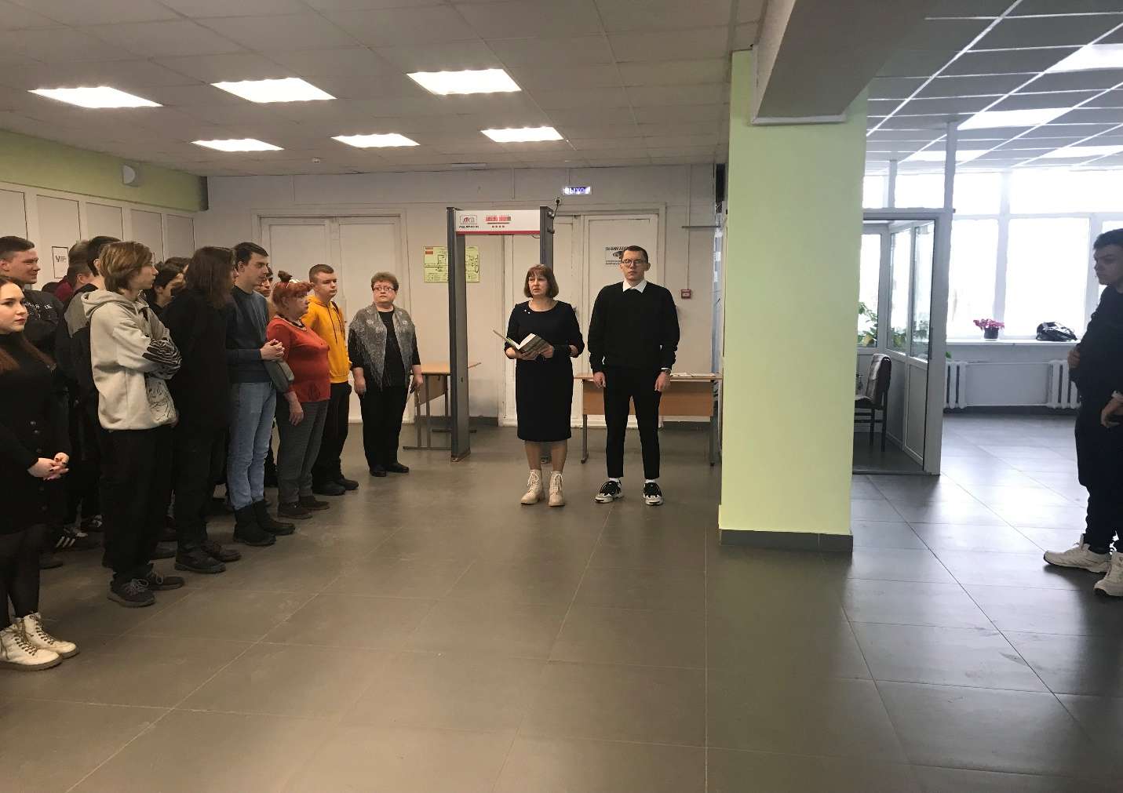

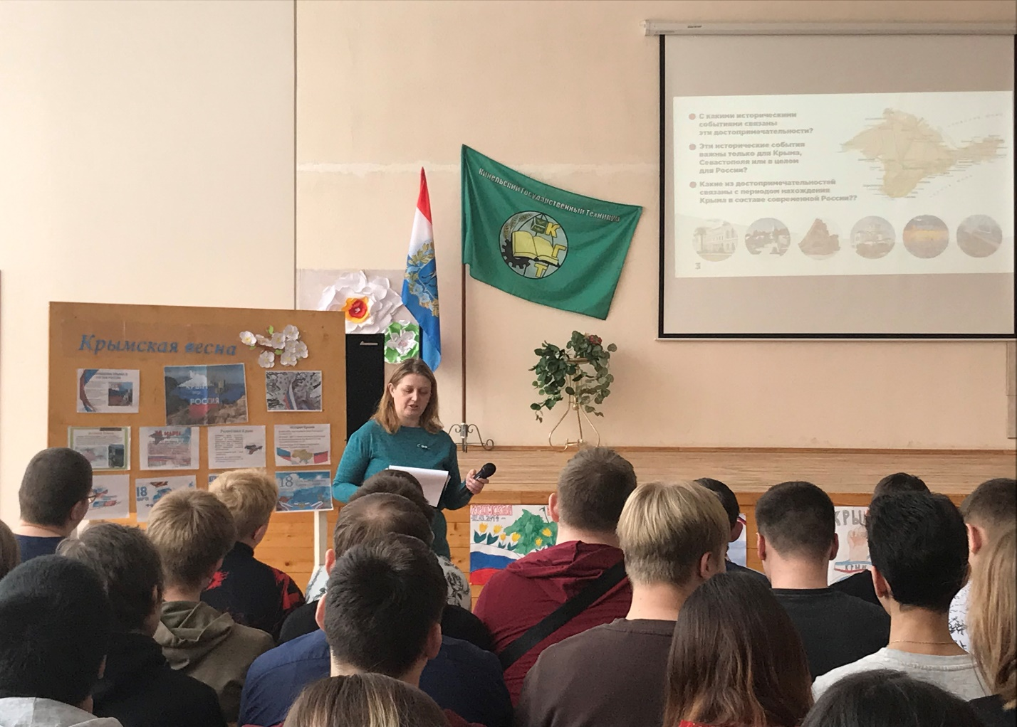

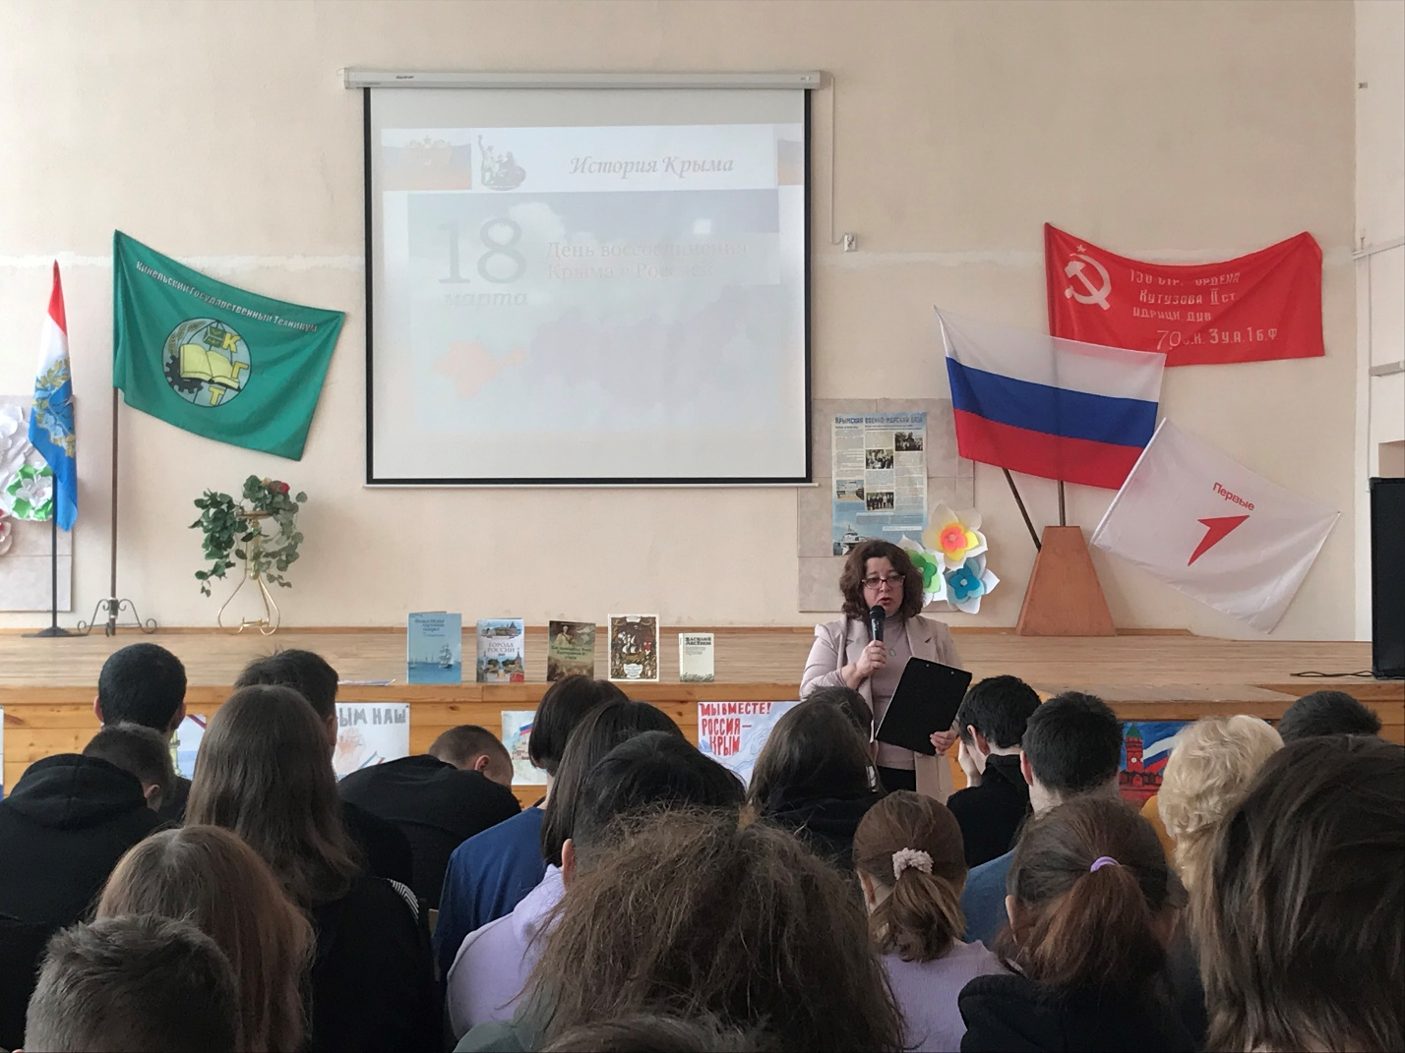
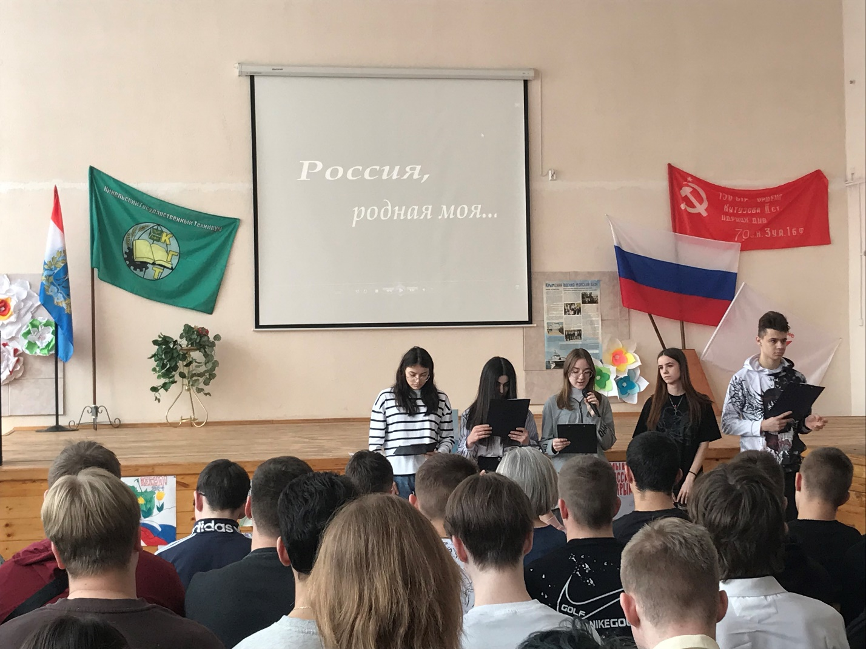
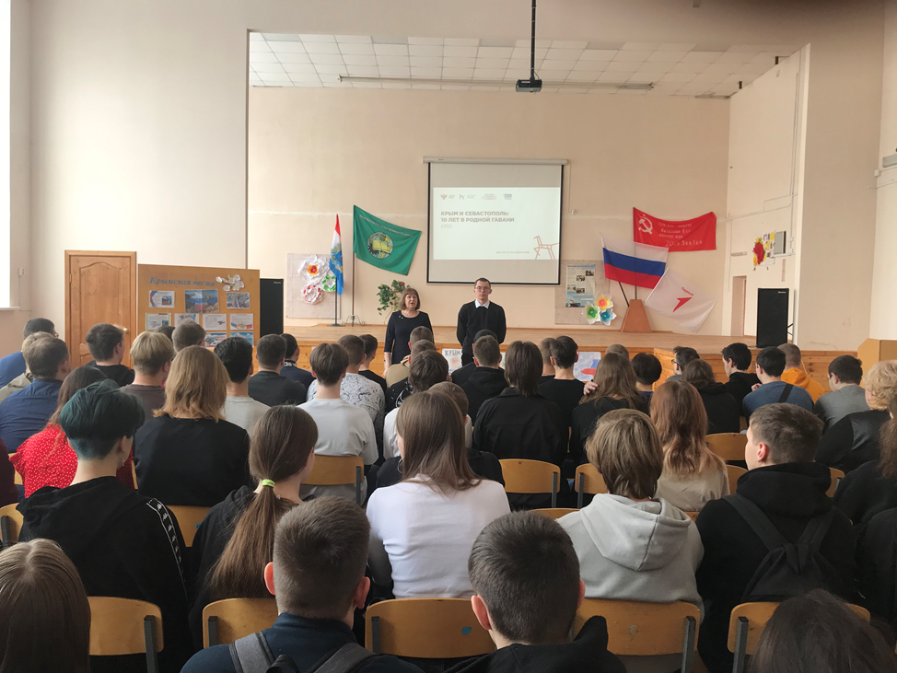
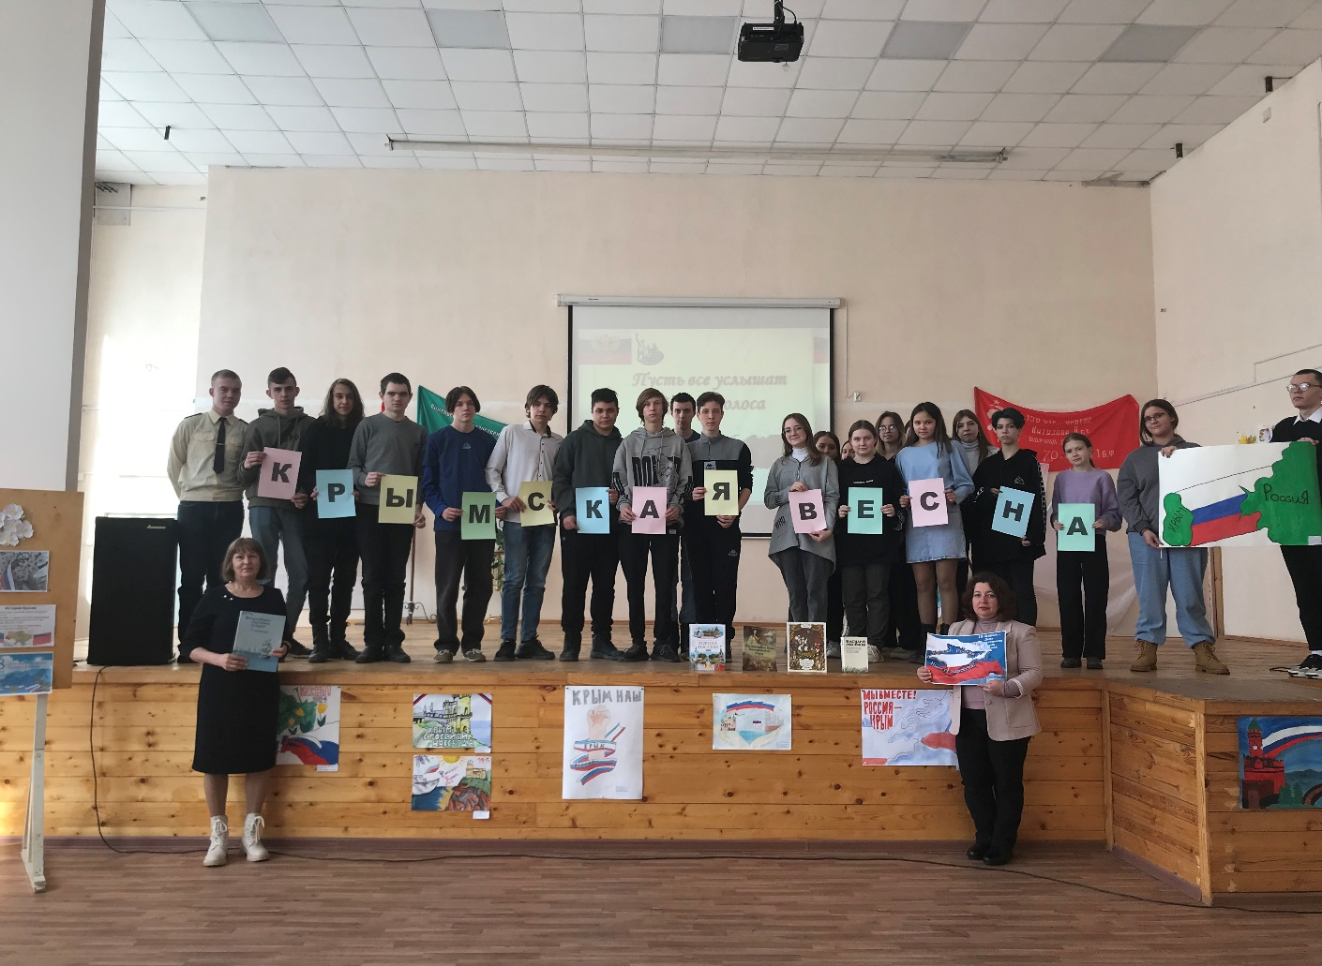
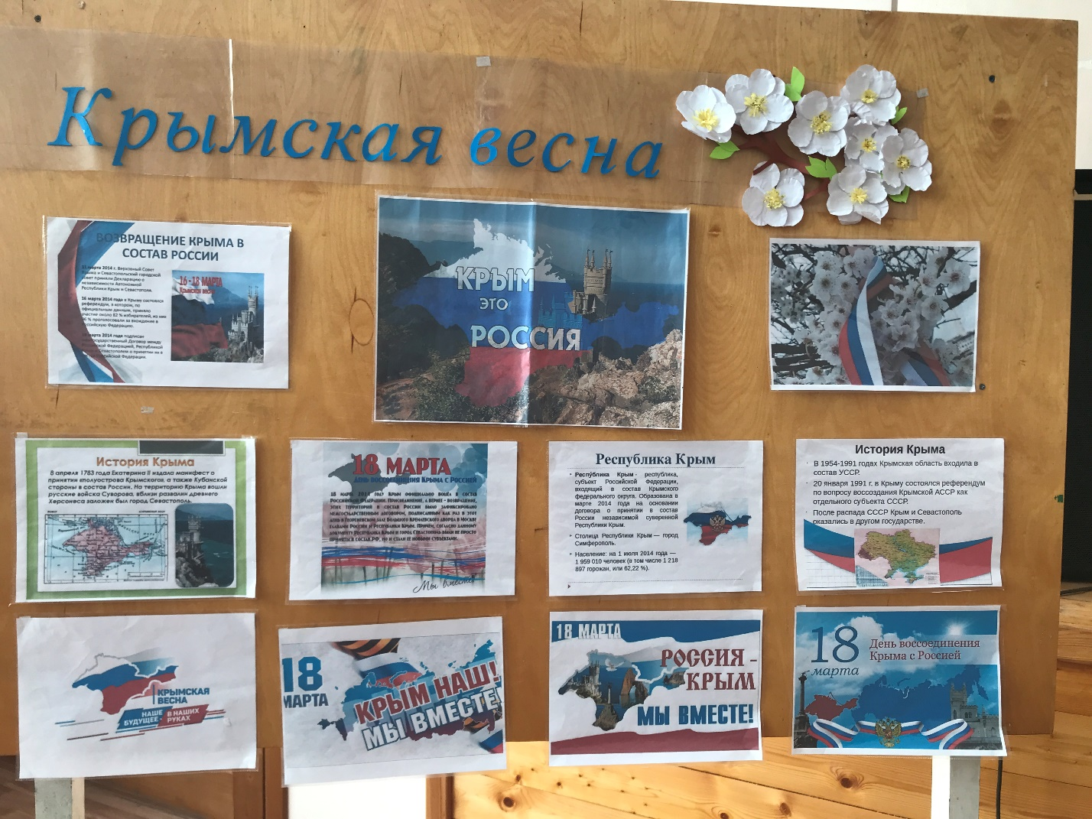
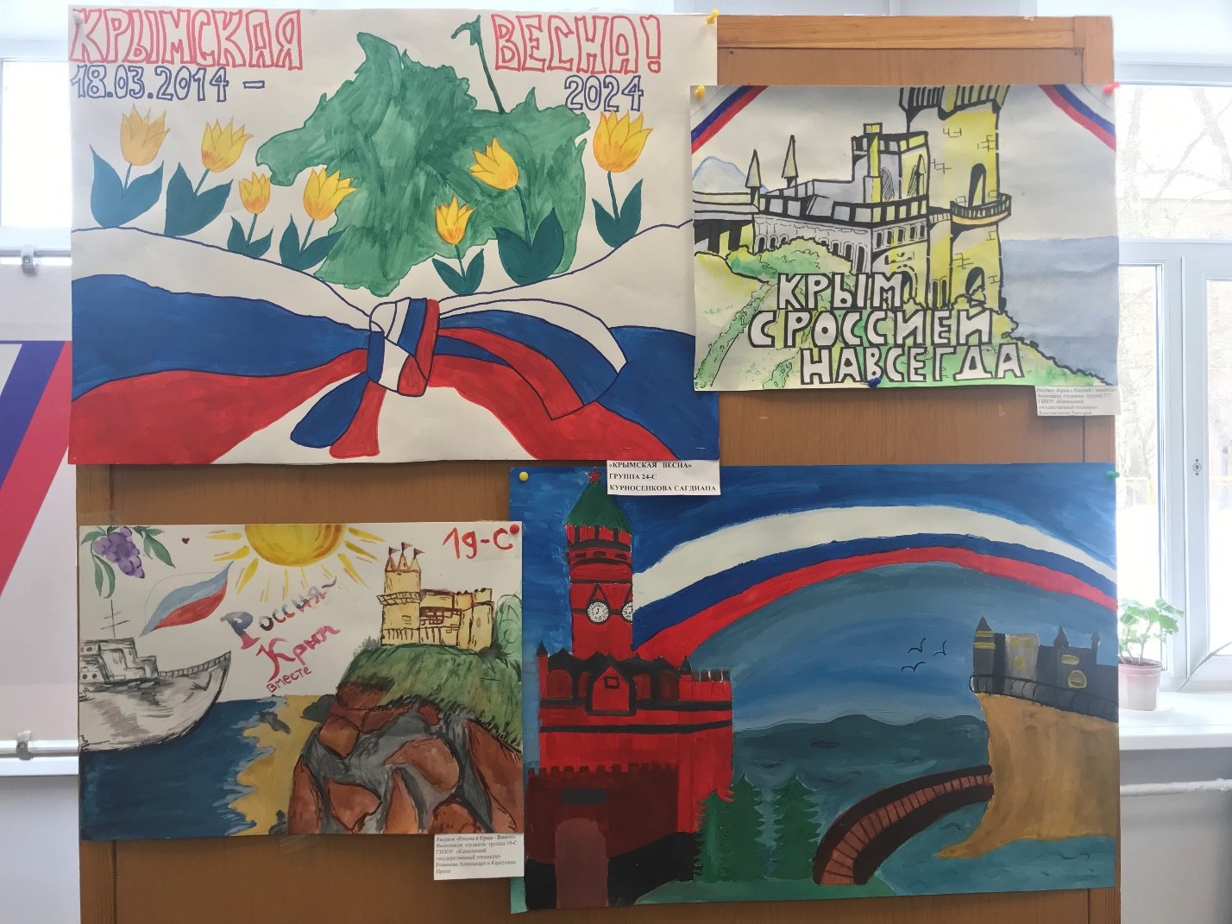

Разговоры о важном на тему:

«КРЫМ И СЕВАСТОПОЛЬ: 10 ЛЕТ В РОДНОЙ ГАВАНИ»

Почему в 2014 году Россия пришла на помощь жителям Крыма и Севастополя? Как вы думаете, почему в названии праздника использовано слово «воссоединение», а не «присоединение»? Что значит Крым вернулся в «родную гавань»? События десятилетней давности стали актом восстановления исторической справедливости и возрождения Крыма как неотъемлемой и важной части Русского мира. Крым и г. Севастополь географически, политически и духовно на протяжении веков был связан с Россией, именно поэтому они по решению жителей «вернулись домой, в родную гавань».
История Крыма и Севастополя неразрывно связана с историей России. В Крыму, Севастополе происходили события, коренным образом повлиявшие на историю России. Херсонес стал истоком православия на Руси, и примерно в это же время на территории Крыма было образовано Тмутараканское княжество – часть древнерусского государства, защищавшая русские земли от кочевников. Почти четверть тысячелетия, с момента образования Таврической области, Крымский полуостров был частью России. Именно в это время полуостров обретает новую жизнь – строятся города, дороги, создаются оборонительные рубежи. Происходит развитие как в военно-морском, так и в хозяйственном отношении, что усиливает позиции всей страны. Небывалый героизм был проявлен на полуострове во время Крымской и Великой Отечественной войн. Следует вспомнить, что в этом году исполнится 80 лет со дня освобождения Севастополя советскими войсками от фашистских захватчиков. Вторая оборона Севастополя (1941–1942 гг.) длилась 250 дней и стала символом героической борьбы с врагом, который намеревался стереть город с лица земли.
г. Севастополь с 1948 г. выделен в особую административно-территориальную единицу. На тот момент статус позволил достаточно быстро восстановиться после разрушения в годы Великой Отечественной войны. В 2014 г. статус дан Россией, поскольку город не единожды проявлял героизм в оборонительных операциях, сейчас обеспечивает безопасность юго-западного морского направления. Исторически г. Севастополь с момента своего основания был частью России, базой Черноморского флота, форпостом на юго-западных рубежах Российского государства. Это из поколения в поколение определяло духовный настрой большинства жителей, воплощалось в названиях улиц, площадей, памятников, экспозициях музеев, судьбах самих людей.
Давайте вспомним события, которые произошли 10 лет назад, на основании чего население Крыма и г. Севастополя приняло решение «вернуться в родную гавань»?
Внутренняя политика Украины, касавшаяся Крыма и Севастополя: с каждым годом нарастала украинизация в сфере образования, культуры, документооборота; постепенное исключение русского языка; националистические и русофобские тенденции, особенно в области исторического образования; разрыв исторических и культурных связей с Россией и переход под протекторат Запада.
– Почему все-таки так важно было, чтобы этот небольшой полуостров снова стал частью России?
Воссоединение Крыма, Севастополя с Россией не позволило расколоть Русский мир, уничтожить русский язык и русскую культуру на исконно русской территории. Воссоединение Крыма и Севастополя с Россией задало высокий темп развития. За это время были реализованы проекты, которые невозможно было осуществить до воссоединения с Россией.
– Развивается транспортная инфраструктура: были построены Крымский мост и федеральная трасса «Таврида». В Симферополе создан новый красивый и современный аэропорт, получивший имя известного уроженца Крыма – художника Ивана Айвазовского.
– С 2014 по 2023 годы открылись 160 новых детских садов, построено семь новых школ на 5,3 тысячи мест.
– Построено 525 спортивных площадок, а также два физкультурно-оздоровительных центра и Дворец водных видов спорта в Симферополе.
– Всемирно известный памятник античности «Херсонес Таврический» за 10 лет получил развитие как современный музей. Рядом возводится историко-археологический парк площадью 16 тысяч квадратных метров.
– Вновь принимает ребят из всех уголков России детский центр «Артек», который за последнее десятилетие преобразился из детского туристического лагеря в мощный культурно-образовательный центр и лучшую международную площадку по созданию, апробации и внедрению инновационных программ общего и дополнительного образования для детей и молодежи.
– Открыта Севастопольская детская школа искусств и филиал Артека «Корсунь».
– В сфере здравоохранения построено большое количество объектов: 41 модульная станция скорой помощи, новое здание с высококлассным оборудованием Республиканской клинической больницы имени Семашко в г. Симферополе.
– Продолжается развитие курортной инфраструктуры, круглогодично работают гостиницы и санатории.
– Уже построено несколько электростанций, обеспечивающих край энергией и позволяющих развивать промышленность и сельское хозяйство. На полуострове активно развивается зеленая энергетика.
– Возле города Судака построен арт-кластер «Таврида», в котором проводятся различные мероприятия для творческой молодежи: фестивали, форумы, конференции.
– Продолжается строительство в г. Севастополе нового культурно-образовательного кластера, в который входят театр оперы и балета, а также музейный комплекс и академия хореографии.
Развитие Крыма и Севастополя в составе России продолжается, впереди еще целый ряд уникальных и грандиозных проектов. О некоторых из них, которые совсем скоро будут воплощены на крымской земле, расскажет их автор и идейный вдохновитель Председатель Патриаршего Совета по культуре, митрополит Симферопольский и Крымский Тихон (Шевкунов).
Сегодня мы с вами поговорили о непростой истории Крымского полуострова, вспомнили, как происходило воссоединение Крыма и г. Севастополя с Россией, обсудили грандиозные преобразования полуострова за последние 10 лет.

